Comment éditer votre liste électorale
Se connecter sur Agirhe
Module « Instances »
Choisir la liste électorale concernée
Cliquer sur « Validation et publicité de la liste électorale »

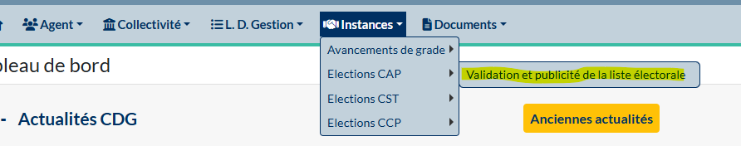

La liste électorale apparait : choisir le bouton « Imprimer »
Vous pouvez éditer votre liste complète ou par catégorie A, B, C, selon votre choix.
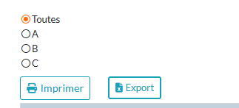

Vous pouvez éditer votre liste selon votre choix
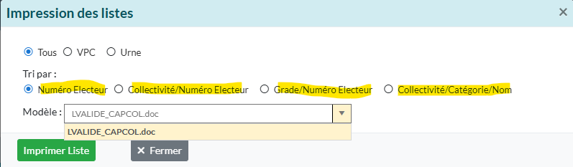
Appuyez sur le bouton en vert « imprimer la liste »
Votre document s’ouvrira en format PDF.

Précision pour la liste CST, les collectivités ayant le CST rattaché à leur collectivité, ne peuvent éditer la liste.

